ОБ ОДНОМ СПОСОБЕ ВОССТАНОВЛЕНИЯ ФУНКЦИИ,
ЗАДАННОЙ ТАБЛИЧНО

Худяков А.П., Мадорский В.М. (БрГУ имени А.С. Пушкина)

Пусть известны значения функции  в системе точек и, возможно, значения некоторых производных функции в этих точках. В связи с этим возможен эрмитовский подход к интерполированию. Если же весь отрезок , где мы рассматриваем функции и ее производные, разбить на  частей 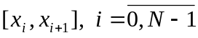 и на каждой из этих частей приближать эрмитовским интерполяционным полиномом неизвестную функцию, мы будем иметь гибрид сплайн-аппроксимации с эрмитовским подходом.
Будем искать приближенную функцию 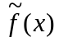 в виде 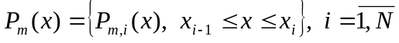, где m – степень полинома, а второй индекс i является номером полинома (это означает, что он определен на i-том частичном отрезке). Полином 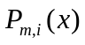 имеет вид:

. (1)

Чтобы найти неизвестные коэффициенты a_{j,i}, 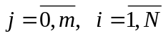, необходимо построить m+1 соотношение для каждого полинома . Два соотношения можно получить, используя значения функции в узлах сетки, поэтому потребуем, чтобы значения полинома на концах отрезка равнялись известным значениям функции f(x).
В случае восстановления функции f(x) полиномами степени m, необходимо знать значения производных 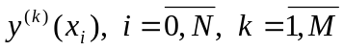, где 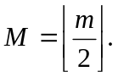
Далее потребуем, чтобы значения производных полинома на концах отрезка равнялись значениям производных приближаемой функции.
Полином 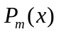 будем искать в виде: , где 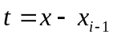 при 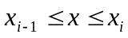.
Причем =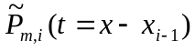, 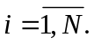 Сам полином 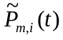 имеет вид:

. (2)

Из рассуждений, описанных выше, для нахождения неизвестных коэффициентов полинома (2) имеем линейную систему (3):
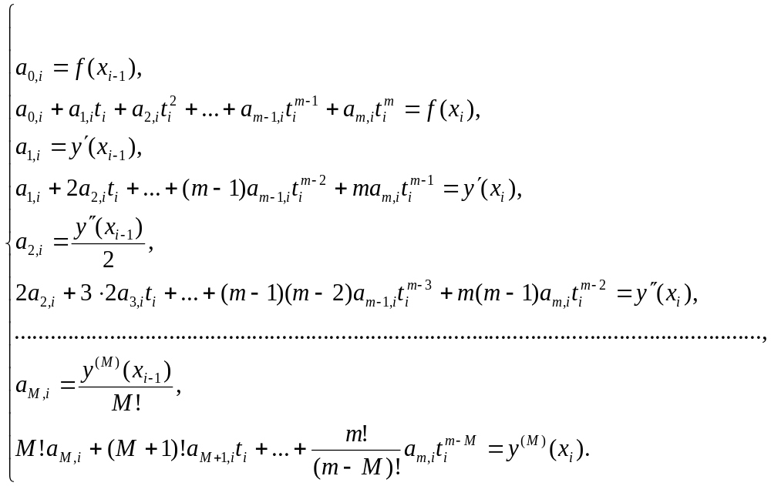 (3)
где 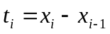.
Решив систему (3), найдем неизвестные коэффициенты. Тем самым мы построили приближенное решение, заданное в аналитическом виде. Для возвращения к исходной переменной необходимо делать обратное линейное преобразование, т.е. вычислять значение функции по формуле:
Следует отметить, что если на отрезке [a,b] задана равномерная сетка, то левая часть системы (3) остается постоянной для 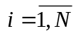. Это позволяет один раз построить LU-разложение и упрощенно решить все N систем.
Численные эксперименты показали, что аппроксимирующая функция получается намного точнее, если использовать полиномы вида .
Отметим, что данный подход применим, если известны значения производных до порядка M. Однако такой информацией мы обладаем далеко не всегда. Выходом из сложившейся ситуации является приближенное вычисление неизвестных производных по известным значениям функции с помощью модифицированного метода неопределенных коэффициентов.

Список литературы
1. Худяков, А.П. Об одном подходе к решению нелинейных краевых задач разностными методами / А.П. Худяков // VIII республ. межвуз. научн.-метод. конф. молодых ученых. Под ред. Б.М. Лепешко. – Брест: БрГУ имени А.С. Пушкина, 2006. – C. 83–85.

